ВСЕРОССИЙСКАЯ АКЦИЯ
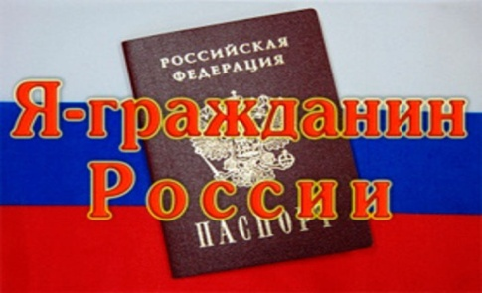
«МЫ – ЮНЫЕ ГРАЖДАНЕ РОССИИ»
ТОРЖЕСТВЕННОЕ ВРУЧЕНИЕ ПАСПОРТОВ

Дорогие юные граждане нашего города, уважаемые родители!
Администрация городского округа Ревда,
«Центр по работе с молодёжью», МО МВД России «Ревдинский» предлагает Вам
принять участие во Всероссийской акции «Мы – юные граждане Росси»
и получить паспорт гражданина Российской Федерации в торжественной обстановке.
Получение паспорта - основного документа, удостоверяющего личность
и свидетельствующего о принадлежности человека к Российскому гражданству,
является знаменательным событием каждого молодого человека. Кроме этого, вручение паспорта – это большое и волнующее событие в жизни молодых людей оно знаменует для юных граждан начало взрослости и побуждает молодёжь задуматься о выборе места в жизни, достойной сферы приложения своих сил, о том, как применить свои знания на блага своей Родины.
Ребята, в присутствии официальных лиц, родных и друзей Вам будет вручён ваш первый самый важный документ – паспорт. С этим событием Вас поздравят депутаты, представители администрации, уважаемые люди нашего города. В завершении мероприятия организуется фото сессия, что бы этот торжественный день навсегда остался в памяти.
Вручение первого паспорта, случается в жизни лишь однажды. Сделайте этот день незабываемым.
Каждое торжественное вручение приурочено к историческому событию нашего государства, к государственному празднику или знаменательному Дню нашего города.
В 2020 году предполагается вручать паспорта:
20.02.2020г. – День защитника Отечества
07.05.2020г. – День Победы
12.06.2020г. – День России
05.09.2020г. – День города
03.11.2020г. – День народного Единства
09.12.2020г. – День героя Отечества
Телефон для справок 5-39-01 Лариса Алексеевна Фарафонтова

